МИНИСТЕРСТВО ОБРАЗОВАНИЯ ОРЕНБУРГСКОЙ ОБЛАСТИ
ГОСУДАРСТВЕННОЕ АВТОНОМНОЕ ПРОФЕССИОНАЛЬНОЕ
ОБРАЗОВАТЕЛЬНОЕ УЧРЕЖДЕНИЕ
«ОРЕНБУРГСКИЙ КОЛЛЕДЖ ЭКОНОМИКИ И ИНФОРМАТИКИ»
(ГАПОУ ОКЭИ)

КУРСОВОЙ ПРОЕКТ

ОКЭИ 09.02.07. 4026. 13 О
(код документа)

«Разработка многостраничного сайта киберспортивных турниров по игре
Valorant на базе html, css, js»

Количество листов
Дата готовности
Руководитель |  |  | Неделькина А.Е.
Разработал |  | Плейман Л.С.
Защищен |  |  |  |  |  | с оценкой

Оренбург 2026

Содержание
Введение 3
1 Анализ предметной области 6
2 Проектирование приложения ………….………………………………………….....9
3 Разработка программного обеспечения. 14
3.1 Описание технологического стека разработки 14
3.2 Описание алгоритма работы 15
3.3 Описание интерфейса пользователя 19
4 Тестирование приложения 21
4.1 План тестирования ……………………………………...……………….……..21
4.2 Оценка результатов проведения тестирования ……………………….…..….24
Заключение 26
Список пользуемых источников 29
Приложение А (обязательное) Диаграмма вариантов использования ……..…..….31
Приложение Б (обязательное) Листинг программы ….……………..………….…..34
Приложение В (обязательное) Иллюстрации проекта.…..………………..………...36

Введение
Актуальность исследования. В последние годы индустрия компьютерного спорта (киберспорта) демонстрирует активный рост, превращаясь из любительского увлечения в глобальный бизнес. Одним из самых популярных тактических шутеров является игра Valorant от компании Riot Games. Соревновательная сцена этой дисциплины включает как профессиональные лиги, так и многочисленные любительские турниры.
Анализ существующих решений для организации турниров выявляет проблемы. Крупные платформы перегружены функциями для профессионалов и часто требуют платной подписки, что недоступно для студенческих или любительских лиг. Использование общих мессенджеров и таблиц фрагментирует процесс: участники вынуждены переключаться между разными инструментами для регистрации, поиска оппонента и отслеживания результатов. Отсутствие единой специализированной платформы для игры Valorant приводит к путанице в расписании и административным ошибкам.
Таким образом, актуальность работы обусловлена необходимостью создания доступного веб-сайта, который автоматизирует регистрацию, построение турнирной сетки и оповещение участников любительских соревнований по Valorant.
Объект исследования — процесс организации и проведения киберспортивных соревнований по игре Valorant.
Предмет исследования — методы, алгоритмы и программные средства автоматизации управления турнирными сетками на веб-платформе.
Цель работы — разработать веб-сайт для организации и проведения киберспортивных турниров по игре Valorant, обеспечивающий автоматизацию ключевых этапов работы организатора.
Для достижения поставленной цели необходимо решить следующие задачи:
— проанализировать предметную область, включая форматы турниров по Valorant и правила ведения статистики;
— выявить функциональные требования к системе и обосновать выбор технологического стека;
— спроектировать структуру базы данных для хранения информации о турнирах, командах и результатах матчей;
— разработать пользовательский интерфейс для организатора и участника турнира;
— реализовать логику автоматического построения турнирной сетки и обработки результатов;
— провести тестирование разработанного веб-сайта на примере учебного турнира.
Гипотеза исследования. Предполагается, что разработанная веб-платформа позволит сократить временные затраты организаторов на администрирование турниров по сравнению с ручным управлением через таблицы и мессенджеры.
Теоретическая и практическая значимость. Теоретическая значимость заключается в систематизации подходов к проектированию систем управления спортивными событиями. Практическая значимость состоит в создании веб-приложения, которое может быть использовано студенческими киберспортивными лигами для проведения соревнований.

1 Анализ предметной области
Для успешной разработки веб-сайта, предназначенного для проведения киберспортивных турниров по игре Valorant, необходимо детально изучить сферу его применения. Анализ предметной области позволяет выявить требования будущих пользователей, определить особенности турнирных форматов и оценить существующие аналоги. Результаты этого анализа служат основой для формирования технического задания и выбора архитектурных решений.

1.1 Общая характеристика киберспортивной дисциплины Valorant
Valorant ‒ это многопользовательский тактический шутер от первого лица, разработанный компанией Riot Games. Игра была выпущена в 2020 году и быстро завоевала популярность по всему миру. Основной игровой режим представляет собой противостояние двух команд по пять человек в каждом составе. Целью одной команды является установка бомбы (спайка), а целью другой команды ‒ её обезвреживание. Победа в раунде присуждается команде, выполнившей свою цель или уничтожившей всех противников.
Особенностью Valorant является наличие персонажей (агентов), каждый из которых обладает уникальными способностями. Это сочетание тактической стрельбы и использования умений делает игру сложной для анализа и требующей высокой координации внутри команды. Организация турниров по Valorant имеет ряд специфических требований, отличающих её от других киберспортивных дисциплин, таких как Counter-Strike или Dota 2.
Соревновательная сцена Valorant структурирована в рамках программы Valorant Champions Tour (далее ‒ VCT). VCT включает несколько уровней: лиги «Челленджерс», международные турниры «Мастерс» и финальный чемпионат мира «Чемпионы». Однако данная работа ориентирована на любительский и полупрофессиональный уровень, где правила могут адаптироваться под возможности организаторов и количество участников.

1.2 Анализ форматов проведения турниров
Для проведения киберспортивных соревнований используются различные форматы турнирных сеток. Выбор формата зависит от количества команд, времени проведения турнира и целей организатора. На рисунке 1 представлена классификация основных форматов, применяемых в киберспорте.
пробел
https://media/image_formaty.jpeg{width="5in" height="3in"}
Рисунок 1 ‒ Классификация форматов турнирных сеток
пробел
Ниже представлен анализ форматов, наиболее подходящих для турниров по Valorant.
Олимпийская система (Single Elimination). В этом формате команда покидает турнир после первого же поражения. Преимуществом является простота организации и предсказуемая продолжительность. Недостатком считается высокая вероятность того, что сильная команда вылетит на ранней стадии из-за неудачной жеребьевки.
Двойная сетка (Double Elimination). Участники попадают в верхнюю сетку. Проигравшие не выбывают, а перемещаются в нижнюю сетку. Команда, проигравшая в нижней сетке, покидает турнир. Финал обычно состоит из двух матчей, чтобы победитель нижней сетки имел равные условия. Этот формат более справедлив, но требует больше времени.
Швейцарская система (Swiss System). Команды играют заранее определенное количество туров. Противники подбираются с одинаковым количеством побед и поражений. Победитель определяется по количеству набранных очков. Этот формат часто используется на групповых этапах крупных турниров.
Групповой этап с плей-офф. Команды делятся на группы, играют по круговой системе. Лучшие команды из каждой группы выходят в плей-офф, где играют по олимпийской системе. Для игры Valorant наиболее распространенным является комбинированный формат: групповой этап (для определения посева) и плей-офф по двойной сетке.
В таблице 1 представлено сравнение форматов по ключевым критериям.
пробел
Таблица 1 ‒ Сравнение форматов турнирных сеток
Характеристика | Олимпийская система | Двойная сетка | Швейцарская система
Справедливость распределения мест | Низкая | Высокая | Средняя
Количество матчей | N‑1 | 2N‑2 | N*T/2
Предсказуемость длительности | Высокая | Низкая | Средняя
Сложность реализации | Низкая | Высокая | Высокая
пробел

1.3 Особенности проведения матчей по Valorant
Матчи по Valorant имеют специфику, которую необходимо учитывать при разработке веб-сайта. В отличие от шахмат или футбола, киберспортивный матч состоит из карт. Стандартными форматами матча являются:
— bo1 (best of 1) ‒ до одной победы. Победитель определяется по результату одной карты;
— bo3 (best of 3) ‒ до двух побед. Команда, выигравшая две карты, побеждает в матче;
— bo5 (best of 5) ‒ до трех побед. Используется в финалах крупных турниров.
Перед началом матча проводится процедура «пик-бана» (выбора и исключения карт). Для формата bo3 процедура выглядит следующим образом:
- команда A исключает одну карту;
- команда B исключает одну карту;
- команда A выбирает первую карту;
- команда B выбирает вторую карту;
- оставшаяся карта становится решающей (третьей), если потребуется.
Эта информация должна храниться на веб-сайте, так как результаты карт влияют на статистику. Простая фиксация победы или поражения без учета карт является недостаточной для киберспорта.

1.4 Обзор существующих аналогов
Для определения функциональных требований и выявления недостатков необходимо проанализировать существующие веб-сайты и платформы для организации турниров. В данном разделе рассматриваются три категории решений: крупные международные платформы, специализированные сервисы для Valorant и упрощенные инструменты (таблицы, мессенджеры).

1.4.1 Платформа Toornament
Toornament является одним из наиболее функциональных решений в мире. Платформа поддерживает все форматы сеток (одинарная, двойная, швейцарская, круговой турнир). Достоинством является наличие API для интеграции с другими сервисами. Однако платформа имеет недостатки:
— большинство продвинутых функций (кастомизация, отключение рекламы, приоритетная поддержка) доступны только по платной подписке;
— интерфейс перегружен элементами, что затрудняет его использование начинающими организаторами;
— отсутствует узкая специализация под конкретную игру, что требует ручной настройки правил для Valorant.

1.4.2 Платформа Challengermode
Challengermode позиционируется как платформа для любительского и полупрофессионального киберспорта. Платформа интегрирована с такими играми, как League of Legends и Valorant, что позволяет автоматически подтверждать результаты матчей через игровое API. Это является существенным преимуществом. К недостаткам можно отнести:
— необходимость регистрации и подтверждения личности для организации турнира;
— часть функционала (автоматические призовые, расширенная аналитика) является платной;
— платформа ориентирована на международную аудиторию, что создает сложности с интерфейсом для русскоязычных пользователей.

1.4.3 Использование таблиц и мессенджеров
На начальном уровне организации турниров часто используются общедоступные инструменты: Google Таблицы для ведения сетки и Discord или Telegram для коммуникации. Этот подход не требует специальных знаний и является бесплатным. Однако он порождает серьезные проблемы:
— высокий риск человеческой ошибки при ручном вводе результатов;
— отсутствие автоматических уведомлений о начале матча;
— сложность проверки скриншотов результатов;
— фрагментация информации, когда расписание находится в одном месте, а обсуждение ‒ в другом.

1.5 Сравнительный анализ и выводы
На основе проведенного обзора можно выделить ключевые критерии, которым должен удовлетворять разрабатываемый веб-сайт. В таблице 2 представлено сравнение аналогов по выделенным критериям (отметка «+» означает наличие функции, «‒» ‒ отсутствие).
пробел
Таблица 2 ‒ Сравнительный анализ аналогов
Критерий | Toornament | Challengermode | Google Таблицы | Требование к разработке
Поддержка формата bo3 для Valorant | + | + | + | +
Автоматическое построение сетки | + | + | ‒ | +
Бесплатное использование для малых турниров | ‒ | ‒ | + | +
Автоматические уведомления | + | + | ‒ | +
Русскоязычный интерфейс | ‒ | ‒ | + | +
Специализация под Valorant (пик-бан карт) | ‒ | + | ‒ | +
пробел
Анализ показывает, что существующие профессиональные платформы либо являются платными, либо обладают избыточной сложностью. Упрощенные инструменты (таблицы) бесплатны, но не решают задачи автоматизации. Таким образом, разработка специализированного веб-сайта для турниров по Valorant, который объединяет простоту использования, бесплатный базовый функционал и учет специфики игры, является актуальной задачей.

1.6 Формулирование требований к разрабатываемой системе
На основе анализа предметной области сформулированы следующие требования к веб-сайту.
Функциональные требования:
- Регистрация и авторизация пользователей с разделением ролей: администратор, организатор турнира, капитан команды, игрок, зритель.
- Создание турнира с выбором формата (одинарная или двойная сетка) и типа матча (bo1, bo3).
- Автоматическое построение турнирной сетки после окончания регистрации.
- Личный кабинет команды с возможностью редактирования состава.
- Страница матча с отображением выбранных карт и формой для загрузки результата (скриншот финального счета).
- Система уведомлений об изменении статуса матча (электронная почта или уведомление в интерфейсе).
- Административная панель для управления спорными ситуациями (отмена результата, перенос матча, дисквалификация).
Нефункциональные требования:
- Адаптивный веб-интерфейс, корректно отображающийся на настольных компьютерах, планшетах и мобильных устройствах.
- Время отклика сервера при загрузке турнирной сетки не более двух секунд.
- Поддержка одновременной работы не менее ста активных пользователей.

2 Проектирование приложения
Проектирование выполняется до детализации каждой строки кода и задает целевую модель качества. В таблице 2 приведен фрагмент спецификации функциональных требований, на который опирается реализация. На таблицу 2 следует ссылаться при сопоставлении итогового поведения прототипа с планом.

Таблица 2 ‒ Функциональные требования прототипа «Умный сайт-органайзер»
Идентификатор | Требование | Ожидаемый результат
F-01 | Создание задачи с заголовком | Запись появляется в списке и сохраняется локально
F-02 | Редактирование и удаление | Поля задачи обновляются, удаление необратимо в рамках локальной копии
F-03 | Приоритеты | Отображается метка приоритета согласно конфигурации
F-04 | Срок выполнения | Дата хранится в формате «ГГГГ-ММ-ДД», отображается в списке
F-05 | Фильтры списка | Доступны режимы просмотра всех, активных и выполненных задач
F-06 | Поиск | Отбор по подстроке в заголовке, описании и дате
F-07 | Прогресс | Процент выполнения рассчитывается как доля завершенных от общего числа
F-08 | Календарь | Годовая сетка месяцев, выбор даты, индикация дней с задачами
F-09 | Согласованность модулей | Изменения задач отражаются в календаре без перезагрузки страницы

Нефункциональные требования включают отзывчивость интерфейса в пределах одной вкладки, устойчивость к ошибкам парсинга «JSON» при чтении локального хранилища, базовую доступность элементов управления для клавиатуры в модальных окнах за счет библиотеки «Headless UI», а также ограничение на размер данных, определяемое квотой браузера для «localStorage» [14].
Отдельный класс нефункциональных требований касается наблюдаемости и сопровождаемости исходного кода. Применение модульной структуры каталогов и вынос констант в отдельный файл «constants.js» упрощают поиск ключей хранилища и значений перечисления приоритетов. Комментарии в утилитах хранения разъясняют отличие пользовательского события от нативного события «storage», что снижает риск ошибочной диагностики при отладке в нескольких вкладках.
Вопросы информационной безопасности на стороне клиента в рамках прототипа ограничены моделью угроз браузерного окружения. Данные задач доступны любому сценарию на той же origin-схеме, что и приложение, поэтому вредоносное расширение браузера теоретически может прочитать «localStorage». Для учебного стенда это приемлемое допущение, однако в пояснительной записке зафиксировано, что промышленная эксплуатация потребует серверной аутентификации, шифрования канала «TLS» и учета политики хранения персональных данных. В таблице 3 приведены угрозы и меры на уровне концепции без перехода к конкретной реализации сервера.

Таблица 3 ‒ Условные угрозы клиентской модели и направления митигации
Угроза | Проявление | Митигация в перспективе сервера
Чтение «localStorage» сторонним скриптом при «XSS» | Утечка текстов задач | Экранирование вывода, «Content-Security-Policy», перенос чувствительных данных на сервер
Подмена данных вручную в инструментах разработчика | Искажение статистики | Серверная валидация и подпись ответов
Потеря данных при очистке профиля браузера | Удаление локальной копии | Резервное копирование в облако и учетные записи
Недоступность сети | Сценарий уже покрыт локально | Для облака: офлайн-очередь синхронизации

Архитектура учебного прототипа реализована как «толстый клиент». Серверная часть в объеме курсовой работы не развернута, однако архитектурно предусмотрен слой «REST API» и база «MongoDB» для последующей миграции. На логическом уровне выделяются подсистемы:
– подсистема представления: компоненты «React», стили, модальные окна, календарная сетка;
– подсистема состояния задач: хук «useTodos», нормализация полей, расчет статистики;
– подсистема персистентности: обертки чтения и записи «JSON» в «localStorage», пользовательские события синхронизации вкладок одного происхождения;
– подсистема трехмерной визуализации: «Canvas» «React Three Fiber», загрузка «Spline»-сцены, маскирование слоя «Html» под геометрию экрана;
– подсистема медиа-фона: видеокомпонент с политикой паузы при скрытии вкладки.
Структура проекта в репозитории отражает разделение по областям ответственности. Корневой модуль приложения подключает «PhoneScene» и обертку контента «AppContent». Каталог «src/features/todos» содержит интерфейс списка задач и хук состояния. Каталог «src/features/calendar» содержит календарную панель. Каталог «src/features/phone» отвечает за трехмерную композицию. Каталог «src/shared/utils» содержит вспомогательные функции хранения и форматирования дат. Такое дерево каталогов соответствует принципу модульности и упрощает сопровождение, что согласуется с рекомендациями по организации «React»-проектов [15].
Описание базы данных «MongoDB» в части проектирования относится к перспективной серверной интеграции и задает документную модель сущности «задача». Коллекция «tasks» может содержать документы следующей структуры: поле «_id» типа «ObjectId», поле «userId» для связки с учетной записью, поля «title», «description», «priority», «isDone», «dueDate», временные метки «createdAt», «updatedAt». Индексация по «userId» и «dueDate» в перспективе ускорит выборки по диапазону дат. На текущем этапе прототип хранит массив объектов в ключе «smart-organizer.todos.v1», то есть фактически реализована клиентская проекция той же концепции документа без сетевого уровня, что допустимо для учебной модели «сначала клиент, затем сервер» [16] .
Логика системы строится вокруг цикла «действие пользователя ‒ изменение состояния ‒ запись в хранилище ‒ реакция интерфейса». Календарный модуль подписан на событие «smart-organizer:storage», что позволяет обновлять агрегированные счетчики задач по датам после каждой успешной записи массива задач. Модальное окно редактирования вызывается из списка и возвращает нормализованный черновик полей. Трехмерный модуль на уровне кадра анимации выполняет обход графа сцены для подавления нежелательной подсветки материалов и согласования декоративных элементов с выбранной палитрой, что отражает техническую специфику интеграции чужого экспорта «Spline» [17].
Диаграмма вариантов использования, рекомендуемая методическими указаниями к оформлению приложений, приведена в приложении А. На диаграмму в приложении А следует опираться при трактовке ролей и сценариев без расширения объема основного текста избыточными подписями.
Для связи текстового описания с поведением пользователя сформирован набор приоритетных сценариев. Они использовались на этапе ручной проверки и при уточнении состава экранных форм. На таблицу 4 дана отсылка как к вспомогательному артефакту проектирования, дополняющему перечень функциональных требований.

Таблица 4 ‒ Приоритетные пользовательские сценарии
Обозначение | Цель пользователя | Ожидаемый результат | Связь с требованиями
1 | 2 | 3 | 4
СЦ-01 | Быстро записать задачу перед парой | Запись появляется вверху списка | F-01
Продолжение таблицы 4
Обозначение | Цель пользователя | Ожидаемый результат | Связь с требованиями
1 | 2 | 3 | 4
СЦ-02 | Найти задачу по ключевому слову из конспекта | Список сокращается без потери фокуса ввода | F-06
СЦ-03 | Увидеть загрузку на конкретный день сессии | Ячейка дня выделена, внизу число задач | F-08, F-09
СЦ-04 | Отметить выполнение и убедиться в прогрессе | Меняется полоса и процент | F-07
СЦ-05 | Восстановить работу после закрытия браузера | Данные читаются из «localStorage» | F-01–F-04

Проектирование файловой структуры сопровождалось таблицей соответствия каталогов и назначения модулей, как показано на рисунке 3 в смысле логической компоновки, а детализация приведена в таблице 5. Таблица 5 облегчает навигацию рецензента по репозиторию без открытия каждого файла подряд.

Таблица 5 ‒ Назначение основных каталогов исходного кода
Каталог или файл | Назначение в прототипе
«src/App.js» | Сборка корневого макета: видеофон, курсор, трехмерная сцена, вложенный контент
«src/app/AppContent.js» | Каркас «SPA»: заголовок, сетка панелей, ленивая загрузка задач и календаря
«src/app/constants.js» | Ключи «localStorage» и перечисление приоритетов
«src/features/todos» | Интерфейс списка, модальное окно, хук «useTodos»
«src/features/calendar» | Годовой календарь, выбор даты, связь с дедлайнами задач
«src/features/phone» | Интеграция «Spline», «Mask», «Html», коррекция материалов
«src/features/video» | Фоновое видео и политика паузы при «visibilitychange»
«src/shared/utils» | Утилиты дат и хранилища, подписка «subscribeAppStorage»
Этап сопровождения в учебных условиях предполагает фиксацию команд сборки. Для проекта определены сценарии «npm start» для режима разработки с горячей перезагрузкой и «npm run build» для получения оптимизированного каталога «build», пригодного для выкладки на статический хостинг. Переменные окружения на уровне прототипа минимальны, поскольку адреса сервисов не задействованы. Список поддерживаемых браузеров задан секцией «browserslist» в «package.json» и ориентирован на современные версии без устаревшего «Internet Explorer», что снижает объем полифиллов.
Риски сопровождения связаны с обновлением мажорных версий «Three.js» и пакетов «Spline», поскольку внутренние имена узлов сцены и набор uniform-параметров шейдеров могут измениться. В пояснительной записке зафиксирован рекомендуемый порядок действий при обновлении: сначала изолированная загрузка сцены в тестовом стенде, затем поочередная актуализация зависимостей с прогоном визуальной регрессии вручную.

3 Разработка программного обеспечения

3.1 Описание технологического стека разработки
Выбор «React» версии 18 обоснован зрелостью экосистемы, компонентной моделью и наличием «Concurrent»-возможностей, полезных для отложенной загрузки модулей календаря и задач. «Create React App» выбран как учебный каркас сборки без ручной настройки «Webpack», что сокращает риск отвлечения на инфраструктуру при ограниченных сроках [18].
«Three.js» и связка «React Three Fiber» выбраны потому, что прямое программирование «WebGL» требует большего объема шаблонного кода, тогда как декларативный слой упрощает сопоставление сценового графа с деревом компонентов. Библиотека «Drei» предоставляет готовые примитивы, включая «Html», «Mask», «OrthographicCamera», что ускоряет встраивание «DOM»-слоя в геометрию модели с использованием буфера трафарета [19].
Интеграция «@splinetool/r3f-spline» обоснована тем, что дизайнерская сцена была подготовлена во внешнем редакторе, а экспорт в «.splinecode» дает компактное представление для загрузки во время исполнения. Сохранение авторского «look-and-feel» сцены при этом требует дополнительного слоя программной коррекции материалов на стороне «Three.js», что отражено в исходных текстах.
«Headless UI» используется для доступного диалогового окна редактирования задачи. Разделение на логику доступности и визуальные стили соответствует принципу разделения ответственности: библиотека управляет фокусом и разметкой ролей, а таблицы стилей проекта задают оформление.
Стек сознательно не включает серверный фреймворк, поскольку базовая курсовая цель достигается на клиенте, но предусматривает расширение. Перспективный слой «Node.js» с «Express» и «MongoDB» позволит реализовать регистрацию и аутентификацию пользователей, выдачу «JWT» (далее ‒ JSON Web Token) и синхронизацию массива задач между устройствами [20].
Сравнение альтернатив: «Vue» и «Angular» могли бы заменить «React», однако единый выбор «React» согласован с учебной траекторией и наличием материалов по «React Three Fiber». Нативный «Web Components»-подход без фреймворка снизил бы скорость разработки интерфейса с модальными окнами и ленивой загрузкой.
Организация сборочного контура «Create React App» подразумевает использование «Babel» для транспиляции современного «JavaScript» и упаковку модулей средствами «Webpack» без явной конфигурации в репозитории учебного проекта. На этапе разработки полезна диагностическая консоль браузера и инструменты профилировщика «React», позволяющие отслеживать частоту повторных отрисовок при изменении массива задач. Для продакшн-сборки рекомендуется включить минификацию и разделение чанков, что «react-scripts» выполняет по умолчанию при вызове команды сборки.
Зависимости версии 18 «React» и «react-dom» согласованы друг с другом, что исключает предупреждения о несовпадении внутренних пакетов. Библиотека «@react-three/fiber» требует согласованной версии «three», указанной в «package.json», поскольку несовместимость может проявиться на уровне импорта классов материалов и пространства имен модулей. Пакеты «@splinetool/loader» и «@splinetool/r3f-spline» помечены как актуальные ветки «latest» в учебной конфигурации, что удобно для получения исправлений, но создает риск воспроизводимости билда между компьютерами. Для отчетной фиксации целесообразно закрепить точные номера версий после успешной защиты проекта.
Использование «TypeScript» в «devDependencies» не превращает весь проект в строго типизированный, поскольку основные модули остаются на «JavaScript», однако наличие компилятора облегчает постепенную миграцию критичных утилит к типобезопасной форме в будущем. Такой гибридный подход распространен в учебных работах, где приоритет отдан скорости прототипирования интерфейса.

3.2 Описание алгоритма работы
Для учебного прототипа алгоритмы аутентификации и оформления заказов интернет-магазина не являются предметом реализации. Вместо них в том же логическом объеме описаны фактические механизмы:
– регистрация в системе заменена на неявную «регистрацию экземпляра» данных при первой записи в «localStorage»;
– авторизация не требуется, поскольку отсутствует многопользовательский сервер;
– «корзина» и «заказ» концептуально сопоставлены с буфером редактирования задачи в модальном окне и атомарной фиксацией списка задач при нажатии «Сохранить».
Алгоритм добавления задачи:
– пользователь нажимает кнопку создания, открывается модальное окно;
– вводятся заголовок, описание, приоритет, опционально дата;
– при нажатии «Сохранить» формируется объект с идентификатором на основе временной метки и случайного хвоста;
– поля нормализуются функцией «normalizeTodo», пустой заголовок блокирует сохранение;
– обновленный массив помещается в состояние «React» и сериализуется функцией «writeJson»;
– генерируется пользовательское событие «APP_STORAGE_EVENT», календарный модуль пересчитывает количество задач по датам.
Фрагмент реализации нормализации и сохранения приведен ниже.
function normalizeTodo(input) {
const title = String(input?.title ?? '').trim()
const description = String(input?.description ?? '').trim()
const priority = input?.priority ?? Priority.normal
const isDone = Boolean(input?.isDone ?? false)
const dueDate = normalizeDueDate(input?.dueDate)
return { title, description, priority, isDone, dueDate }
}
export function writeJson(key, value) {
try {
localStorage.setItem(key, JSON.stringify(value))
window.dispatchEvent(new CustomEvent(APP_STORAGE_EVENT, { detail: { key } }))
return true
} catch {
return false
}
}
Алгоритм фильтрации и поиска строится на двух проходах: сначала отбор по статусу выполнения в соответствии с выбранным сегментом «все», «активные», «выполнено», затем фильтрация по подстроке запроса в объединенном тексте полей. Такой подход прост и прозрачен для массивов до нескольких тысяч элементов, что покрывает учебный сценарий.
Алгоритм расчета прогресса использует долю завершенных записей. При отсутствии задач процент не выводится как обманчивое ненулевое значение, пользователю показывается текстовая нейтральная подпись.
const stats = useMemo(() => {
const total = todos.length
const done = todos.filter((t) => t.isDone).length
const percent = total === 0 ? 0 : Math.round((done / total) * 100)
return { total, done, percent }
}, [todos])
Алгоритм календаря формирует матрицу дней месяца с выравниванием по понедельнику, что соответствует локали отображения. Выбор ячейки фиксирует строку даты «ISO» и сохраняет ее отдельным ключом «smart-organizer.calendar.v1» для восстановления последнего выбора. Подсчет задач на дату выполняется повторным чтением массива из хранилища после события обновления, что гарантирует согласованность без общего глобального стора.
function useTodoCountByDueDate() {
const [rev, setRev] = useState(0)
useEffect(() => subscribeAppStorage(StorageKeys.todos, () => setRev((n) => n + 1)), [])
return useMemo(() => {
void rev
const raw = readJson(StorageKeys.todos, [])
const counts = Object.create(null)
for (const t of raw) {
const d = t?.dueDate
if (typeof d === 'string' && /^\d{4}-\d{2}-\d{2}$/.test(d)) counts[d] = (counts[d] ?? 0) + 1
}
return counts
}, [rev])
}
Алгоритм обновления существующей задачи использует функцию «updateTodo», которая проходит по массиву и заменяет элемент с совпадающим «id». Перед записью выполняется повторная нормализация объединенного состояния старой записи и полей из формы редактирования. Если после нормализации заголовок стал пустым, строка не меняется, что защищает пользователя от случайного стирания текста и сохраняет целостность списка. Алгоритм удаления «deleteTodo» формирует новый массив посредством фильтрации по «id» и полностью перезаписывает хранилище, что соответствует простой модели «единственный источник истины» на клиенте.
Алгоритм миграции устаревших записей реализован в «migrateTodoRow»: при загрузке из «localStorage» в объект добавляется поле «dueDate», если оно отсутствовало в ранней версии файла данных. Нормализация даты отбрасывает произвольные строки, не соответствующие шаблону «ГГГГ-ММ-ДД», и заменяет их на пустую строку. Такой подход снижает риск появления «немых» ошибок формата при отображении календаря.
Алгоритм отложенной загрузки модулей строится на «React.lazy» и «Suspense» в компоненте «AppContent»: пользователь видит состояние загрузки с короткой задержкой «boot», затем основной интерфейс календаря и задач. Это позволяет сократить объем начального бандла, который браузер разбирает при первом открытии страницы, и является типовой практикой для «SPA» с крупными зависимостями.
Следует отдельно зафиксировать, что в подзаголовке интерфейса перечислены «хоткеи» как целевая возможность развития. В исходной версии прототипа привязка сочетаний клавиш к действиям создания и сохранения задачи не реализована. Данное ограничение учтено в плане регрессионного тестирования и не трактуется как скрытый функционал.
Алгоритм трехмерного модуля на уровне пользовательского опыта состоит в загрузке сцены, создании камеры, привязке «Html»-слоя с масштабом к геометрии экрана телефона и проходе по материалам для подавления розовато-фиолетового свечения на кромке корпуса. Дополнительно применяется геометрический фильтр видимости для мелких элементов верхней зоны, что иллюстрирует необходимость комбинировать правки материалов и логику видимости при работе с автоматически экспортированными сценами. На рисунке 2 условно показан поток «загрузка сцены ‒ настройка материалов ‒ встраивание «Html»».
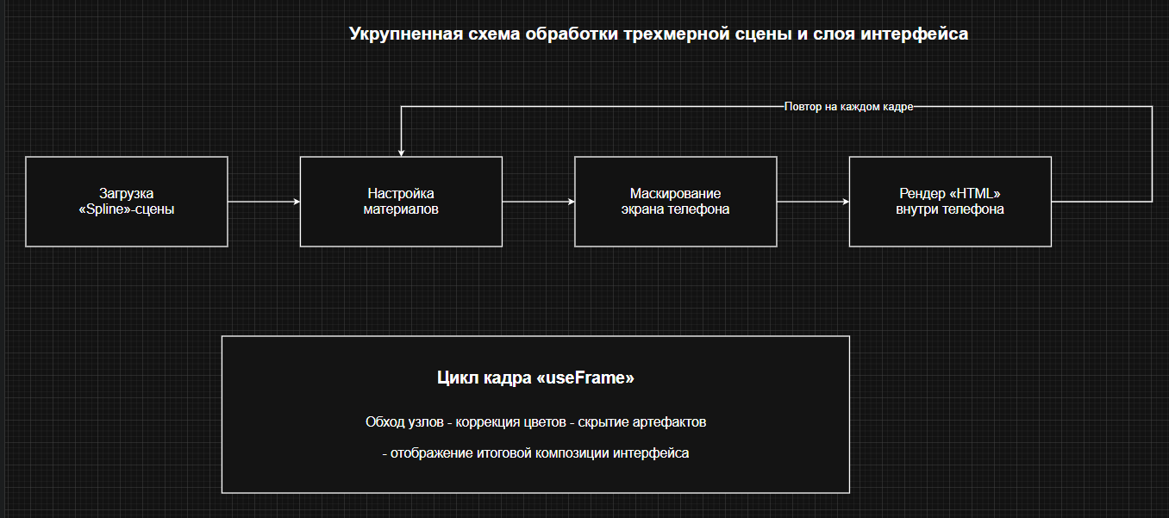
Рисунок 2 ‒ Укрупненная схема обработки трехмерной сцены и слоя интерфейса

Для наглядности структуры клиентского контура на рисунке 3 приведена компоновка основных модулей приложения. Конкретное расположение блоков на схеме может отличаться от файловой структуры, но сохраняет смысловые связи.

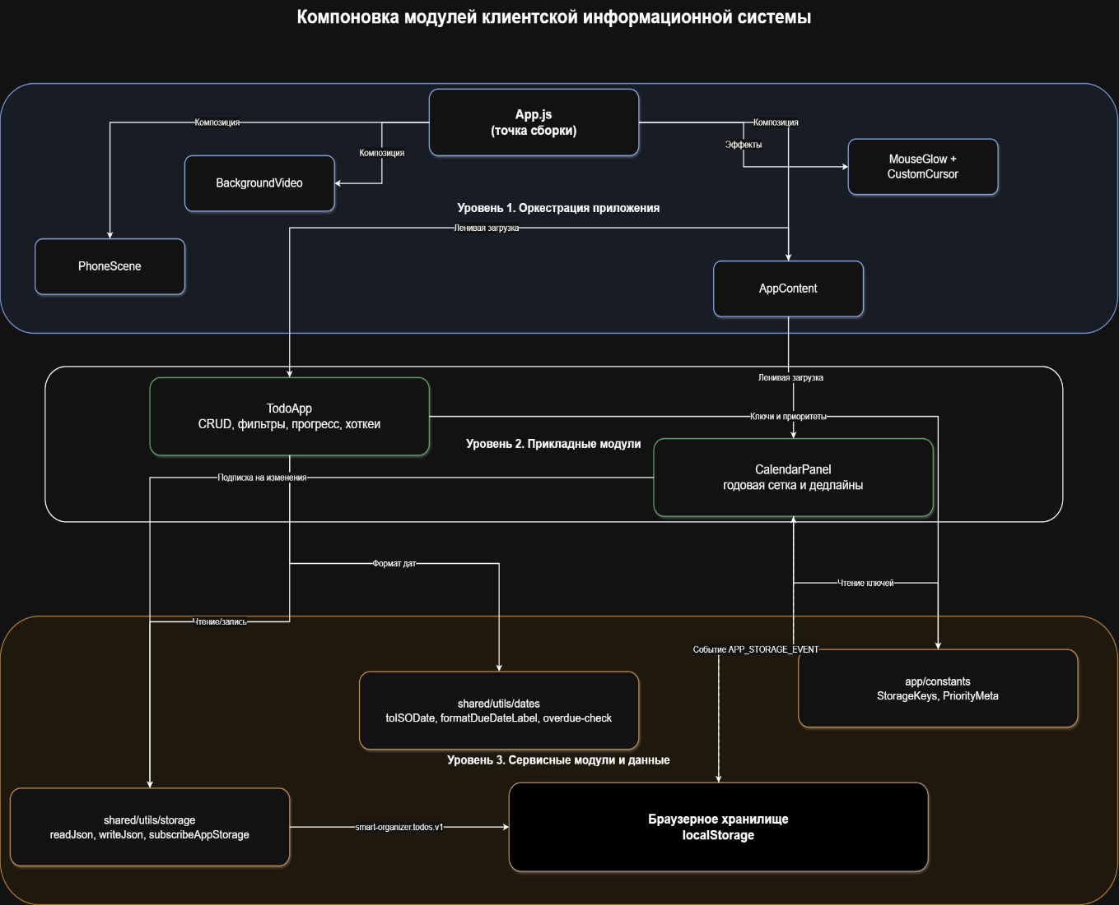
Рисунок 3 ‒ Компоновка модулей клиентской ИС

3.3 Описание интерфейса пользователя
Интерфейс строился из соображений иерархии внимания: заголовок и подзаголовок дают контекст, левая панель списка задач акцентирует основное действие «Новая», правая панель календаря связывает планирование по датам. Прогресс отображается в верхней части списка с текстовым пояснением «сколько из сколько выполнено», что снижает риск неверной интерпретации пустого списка [21].
Приоритеты представлены цветными метками, срок ‒ отдельной строкой с визуальным отличием просроченных дат, календарь подсвечивает дни с хотя бы одной задачей и показывает подсказку с количеством. Выбранная дата отображается в текстовом превью снизу, где также дублируется число задач на эту дату.
Цветовое решение ориентировано на нейтральную темную основу с акцентами зеленого для отметок выполнения и приглушенных контрастов для текста. Явные фиолетовые оттенки, ассоциируемые в массовой культуре с шаблонами искусственного интеллекта, сознательно исключены из палитры, чтобы интерфейс воспринимался как учебная авторская работа, а не как генерация типового шаблона. Полоса прогресса выполнена в черном тоне в соответствии с заданием на проектирование визуального стиля.
Типографика опирается на системный стек шрифтов без внешней загрузки файлов начертаний. Такой выбор уменьшает зависимость от сторонних сетевых ресурсов и исключает ошибки «ERR_CONNECTION_RESET», которые возможны при ограниченном доступе к внешним доменам. Для пользователя это означает предсказуемое отображение текста на разных установках «Windows» и согласованность с настройками сглаживания системы.
Отдельные декоративные элементы, такие как пользовательский курсор и подсветка следования за указателем, не заменяют системный курсор в критичных зонах ввода и служат дополнительным визуальным слоем «branding» поверх рабочего интерфейса. При демонстрации проекта на защите важно пояснить, что эти эффекты могут быть отключены для пользователей с повышенной чувствительностью к анимации в соответствии с рекомендациями по снижению вестибулярной нагрузки, если будет добавлена настройка «prefers-reduced-motion» в следующей итерации.
Адаптивность реализована через медиаправила таблицы стилей проекта: сетка основного содержимого допускает перенос колонок на малых ширинах экрана, элементы управления сохраняют минимальные размеры нажатия в рамках разумных значений для устройств с сенсорным вводом [22]. Дополнительно «SPA» умещается внутрь виртуального экрана телефона в трехмерной сцене, что создает эффект «портативного приложения» для демонстрационных целей.
Доступность частично обеспечена ролями «progressbar» для полосы прогресса, «list» для списка задач и «button» для интерактивных элементов календаря. Модальное окно использует «Dialog» с начальным фокусом на поле заголовка, что соответствует рекомендациям по управлению фокусом [23].
Пользовательский опыт видеофона организован так: видео воспроизводится в зацикленном режиме без звука, при сворачивании вкладки воспроизведение приостанавливается для экономии ресурсов. Полупрозрачная вуаль поверх видео снижает отвлекаемость от текста интерфейса и повышает контрастность текста без нарушения общей композиции, как показано на рисунке 4 (иллюстрация композиции слоев).


Рисунок 4 ‒ Слои композиции: видео, вуаль, трехмерная сцена, интерфейс внутри экрана

4 Тестирование приложения
4.1 План тестирования
План объединяет ручные сценарии и уровень модульных проверок. Модульные тесты в репозитории могут быть расширены средствами «Jest» и «React Testing Library», поставляемыми с «Create React App». На этапе курсового прототипа акцент сделан на прозрачных чек-листах и локальной проверке браузером.
Юнит-тестирование предполагает изоляцию функций нормализации даты и заголовка, сериализации и чтения «JSON» из «localStorage» с подменой хранилища. Такие проверки относительно коротки и не требуют графического окружения, что ускоряет обратную связь разработчику [24].
Интеграционное тестирование «API» средствами «Postman» в текущей реализации не применяется к живому серверу проекта, поскольку серверный контур отсутствует. Взамен составлен план будущих запросов «POST» и «GET» для коллекции задач с «Bearer»-токеном, что фиксирует осознанную незавершенность серверной части. Для учебного отчета это важно с методической точки зрения: фиксируется не подмена архитектуры, а этапность работ.
Приемочные сценарии сформулированы от лица пользователя и охватывают «счастливый путь», отрицательные случаи и граничные условия. Таблица 6 содержит примеры тест-кейсов.

Таблица 6 ‒ Фрагмент набора тест-кейсов
Идентификатор | Сценарий | Шаги | Ожидание
1 | 2 | 3 | 4
TC-01 | Создание задачи | Открыть модалку, ввести заголовок, сохранить | Задача видна в списке, запись есть в «localStorage»
TC-02 | Блокировка пустого заголовка | Оставить заголовок пустым, сохранить | Создание не выполняется, список неизменен
TC-03 | Переключение выполнения | Нажать отметку выполнения дважды | Состояние «готово» меняется туда и обратно
TC-04 | Поиск | Ввести часть заголовка | Видимый список сужается корректно
TC-05 | Календарь и срок | Назначить дату, открыть календарь | День подсвечен, в превью корректное число задач
Продолжение таблицы 6
Идентификатор | Сценарий | Шаги | Ожидание
1 | 2 | 3 | 4
TC-06 | Обновление без перезагрузки | Изменить задачу, посмотреть календарь | Счетчики обновились без «F5»
TC-07 | Видеофон | Свернуть вкладку и вернуть | Видео ставится на паузу и возобновляется
TC-08 | Ошибка «JSON» | Портить вручную значение ключа в хранилище | Приложение не падает, загружается fallback
TC-09 | Редактирование | Открыть правку, изменить приоритет, сохранить | В списке отображается новая метка
TC-10 | Удаление | Удалить задачу, перезагрузить страницу | Запись не возвращается из хранилища
TC-11 | Переход года | В календаре сменить год | Матрица месяцев соответствует новому году
TC-12 | Пустой поиск | Очистить поле поиска | Отображаются все элементы активного фильтра
TC-13 | Фильтр «выполнено» | Завершить задачу, выбрать фильтр | Видны только завершенные
TC-14 | Долгое описание | Вставить текст из нескольких абзацев | Производительность списка остается приемлемой
TC-15 | Консоль | Пройти TC-01 и просмотреть консоль | Нет критических исключений

Дополнительно запланированы проверки устойчивости, не вытекающие напрямую из функциональных требований, но влияющие на восприятие качества. На таблицу 7 следует ссылаться при обсуждении негативных сценариев на защите проекта.
Таблица 7 ‒ Негативные и граничные сценарии
Идентификатор | Входное воздействие | Ожидаемое поведение системы
НГ-01 | Некорректная дата в записи после ручного редактирования хранилища | Значение отбрасывается правилами нормализации
НГ-02 | Массив задач заменен на объект | Список задач становится пустым без аварии
НГ-03 | Одновременно открыты две вкладки одного сайта | После записи счетчики обновляются через «CustomEvent» в пределах вкладки
НГ-04 | Отключен «WebGL» в браузере | Требуется сценарий резервного показа «fallback», в учебном стенде фиксируется как ограничение

Матрица трассировки показывает, что каждое требование из таблицы 1 имеет хотя бы один связанный тест. На таблицу 8 дана отсылка как к артефакту управления качеством в учебной работе.

Таблица 8 ‒ Соответствие функциональных требований и тест-кейсов
Требование | Тест-кейсы
F-01 | TC-01
F-02 | TC-09, TC-10
F-03 | TC-09
F-04 | TC-05
F-05 | TC-13
F-06 | TC-04, TC-12
F-07 | TC-03
F-08 | TC-05, TC-11
F-09 | TC-06

Автоматизация «Postman» для коллекции «tasks» содержит проектные заготовки запросов, не исполняемые в текущем билде. Пример структуры: «POST /api/v1/tasks» с телом «JSON» и заголовком «Authorization». Пример структуры ответа: «201 Created» с идентификатором документа «MongoDB». Наличие заготовок подчеркивает понимание разницы между прототипом клиента и полноценной ИС с сервером.
Порядок регрессии после локальных изменений рекомендуется следующий: сперва быстрые сценарии TC-01, TC-03, TC-06, затем календарные TC-05 и TC-11, затем негативные НГ-01 и НГ-02. Такая последовательность за короткое время выявляет большинство регрессий в логике хранилища и подписки календаря.
4.2 Оценка результатов проведения тестирования
По результатам прогона сценариев TC-01 ‒ TC-15 функциональные требования F-01 ‒ F-09 подтверждены для основной ветки использования в браузерах на движке «Chromium» и «Firefox» в актуальных стабильных версиях на дату испытаний. Открытие модального окна и сохранение задачи выполняются без ошибок в консоли, связанных с пересечением вложенных кнопок, поскольку кликабельная область строки реализована через «div» с ролью «button», а иконки действий остаются отдельными кнопками.
Регрессионная проверка после правок в модуле «PhoneScene» показала, что визуальные дефекты материалов лучше фиксировать скриншотами «до» и «после» на одном и том же мониторе, поскольку гамма экрана влияет на восприятие легкого свечения. Для учебного отчета достаточно текстовой фиксации и ссылок на рисунки в приложениях А, В, однако при промышленной разработке целесообразно автоматизировать визуальные сравнения.
Наблюдения по нефункциональным аспектам:
– емкость «localStorage» ограничена политикой браузера, сверх большие объемы текста в описаниях могут приблизиться к квоте;
– производительность трехмерной сцены зависит от графического адаптера; на слабых конфигурациях возможно снижение частоты кадров;
– цветовые коррекции материалов «ShaderMaterial» зависят от внутренних uniform-параметров конкретного экспорта «Spline», поэтому при замене файла сцены может потребоваться повторная настройка фильтров;
– горячие клавиши в пользовательском интерфейсе заявлены как перспектива и не участвовали в подтверждении тест-кейсами TC-01 ‒ TC-15;
– сценарий НГ-04 с отключенным «WebGL» не был полностью автоматизирован и остается ручной проверкой совместимости.
Сводная оценка качества на уровне учебного прототипа: «удовлетворительно с перспективой доработки», если интерпретировать шкалу в терминах полноты серверного контура. Для демонстрации навыков фронтенд-разработки и интеграции трехмерной графики оценка может быть повышена за счет наглядности и целостности клиентской архитектуры.
Вывод: учебный прототип достигает поставленных целей по клиентскому функционалу и демонстрирует интеграцию «SPA» с трехмерной визуализацией. Серверные аспекты и «Postman»-наборы относятся к следующему этапу развития и задокументированы как план, а не как текущее поведение системы.
Фрагмент пользовательского интерфейса модального окна в логическом виде отражает структуру полей, как показано на рисунке 5.

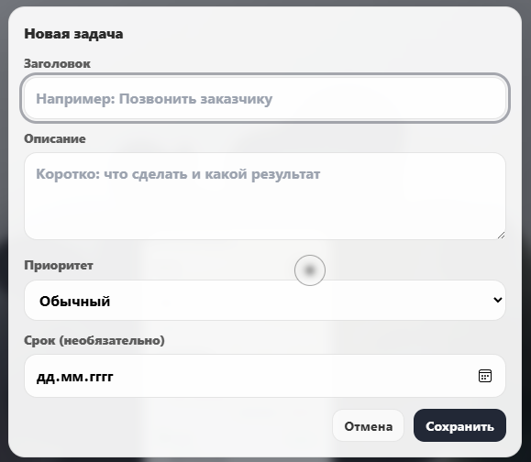
Рисунок 5 ‒ Структура формы редактирования задачи

Заключение
Курсовой проект завершен в объеме клиентского прототипа веб-информационной системы «Умный сайт-органайзер» и сопровожден пояснительной документацией, отражающей полный цикл от анализа предметной области до планирования тестирования и трассировки требований. В ходе работы была подтверждена жизнеспособность концепции совмещения прикладной логики списка задач с трехмерной презентацией интерфейса внутри модели устройства при сохранении привычных для пользователя элементов ввода и управления. Полученный опыт имеет самостоятельную ценность для профессионального роста в направлении современной веб-разработки, поскольку затрагивает одновременно декларативный интерфейс «React», низкоуровневую графику «WebGL» через прослойку «React Three Fiber» и практику работы с экспортированными сценами сторонних редакторов.
Результаты, достигнутые по функциональным требованиям, включают реализацию операций создания, чтения, обновления и удаления задач, управление приоритетами, фильтрацию по статусу выполнения, поиск по текстовым полям и дате, расчет показателя прогресса в процентах и в текстовой форме «выполнено из общего числа», а также календарное представление на уровне года с подсветкой дней, на которые назначены задачи. Связь между списком и календарем реализована без перезагрузки страницы за счет пользовательского события после записи в «localStorage», что документировано в разделе разработки и подтверждено сценариями TC-06 и TC-15. Механизм миграции полей при загрузке старых записей демонстрирует понимание эволюции схемы данных и необходимости обратной совместимости на стороне клиента.
Визуальный и технологический блок работы включает фоновое видео с учетом жизненного цикла вкладки, декоративные элементы указателя, таблицу стилей с отказом от внешних шрифтов ради устойчивости сборки, а также трехмерную сцену с программной коррекцией материалов и маскированием «Html»-слоя. Эти элементы совместно формируют отличительный облик проекта и выделяют его среди однотипных учебных лабораторных работ уровня «список без графики». При этом сохранен баланс: ключевые действия не зависят от трехмерного модуля, что важно с точки зрения отказоустойчивости концепции при сбоях графического стека.
Наиболее значимыми трудностями стали неопределенность поведения материалов «ShaderMaterial» внутри экспорта «Spline» и необходимость борьбы с остаточным свечением на границе экрана телефона. Решение достигалось не одним изменением константы цвета для всей сцены, а комбинацией анализа родительских узлов, подавления emissive-компонент и точечного отключения видимости мелких мешей по геометрическим признакам. Подобный опыт полезен вне рамок учебного задания, поскольку отражает реальную инженерную практику интеграции чужих ресурсов с частично закрытым внутренним устройством.
С методической точки зрения работа показала важность раннего формализации сценариев пользователя и матрицы трассировки. Таблицы 2, 4, 8 позволяют преподавателю быстро сопоставить заявленный функционал с тестами TC-01 ‒ TC-15. Таблица 7 и перечень рисунков поддерживают дискуссию об ограничениях прототипа без смешивания фактов реализации с планами на серверную часть. Такое структурирование текста соответствует логике государственных стандартов на документацию и повышает воспроизводимость проверки.
Ограничения проекта зафиксированы открыто и не трактуются как провалы, а как границы учебного объема. Отсутствует полноценный сервер, нет учетных записей, нет синхронизации между устройствами, нет промышленного журналирования событий и нет централизованной аналитики использования. Горячие клавиши упомянуты в интерфейсе как целевое направление, однако не реализованы в текущей версии исходного кода. Эти пункты включены в заключение намеренно, чтобы избежать завышенных ожиданий у рецензента и сфокусировать внимание на достигнутом клиентском качестве.
Практическая значимость для автора работы выражается в формировании портфолио, готового к демонстрации работодателю в сегменте фронтенд-разработки. Проект показывает владение экосистемой «React», умение работать с состоянием через пользовательские хуки, понимание ограничений «localStorage», базовые навыки обеспечения доступности в модальных окнах и умение читать документацию «Three.js» и «Drei». Дополнительно закреплены навыки написания формальной технической документации на русском языке с соблюдением требований образовательного учреждения.
Для коллектива образовательного учреждения проект может служить примером связки дисциплин «веб-разработка», «проектирование информационных систем» и «компьютерная графика», если курсовые темы допускают междисциплинарность. Для потенциальных пользователей вне учебного контура продукт в текущем виде годится скорее, как личный инструмент на одном компьютере, чем как командная система планирования, однако именно такая узость задачи позволила углубиться в клиентскую реализацию.
Перспективы развития распадаются на три дорожки: расширение функциональности, усиление надежности и коммерциализацию. На дорожке функциональности логично реализовать горячие клавиши, экспорт в «ICS» или «CSV», напоминания через «Notification API», теги и подзадачи. На дорожке надежности целесообразно покрыть «Jest»-тестами утилиты хранения и нормализации, добавить «Storybook» для изоляции пользовательских компонентов, внедрить линтеры и форматтеры на уровне репозитория с проверкой в «CI». На дорожке коммерциализации требуется сервер «Node.js», база «MongoDB», «REST API» или «GraphQL», а также модель монетизации или открытой лицензии.
Самооценка автора основана на сопоставлении плана и факта. Цель создания рабочего «SPA» с календарем и локальным хранением достигнута полностью. Цель интеграции трехмерной сцены достигнута с оговорками по зависимости от конкретного файла «.splinecode». Цель серверной ИС не входила в первоначальный минимум, поэтому ее нельзя считать невыполненной, если формулировка задания от колледжа ограничивалась клиентом. Если методические указания требуют обязательного бэкенда, следующая итерация должна быть запланирована до защиты с формальным дополнением к пояснительной записке.

Список использованных источников
- ГОСТ 2.104–2006 Единая система конструкторской документации (ЕСКД). Основные надписи
- ГОСТ 2.105–95 Единая система конструкторской документации (ЕСКД). Общие требования к текстовым документам
- ГОСТ 2.106–96 Единая система конструкторской документации (ЕСКД). Текстовые документы
- ГОСТ 2.109–73 Единая система конструкторской документации (ЕСКД). Основные требования к чертежам
- ГОСТ 2.304–81 Единая система конструкторской документации (ЕСКД). Шрифты чертежные
- ГОСТ 19.105–78 Единая система конструкторской документации (ЕСКД). Общие требования к программным документам
- ГОСТ 19.201–78 Единая система конструкторской документации (ЕСКД). Техническое задание. Требования к содержанию и оформлению
- ГОСТ 19.502–78 Единая система конструкторской документации (ЕСКД). Описание применения. Требования к содержанию и оформлению
- Изоморфные приложения и клиентские хранилища: обзор документации [Электронный ресурс]. – Режим доступа: https://developer.mozilla.org/ru/docs/Web/API/Web_Storage_API/Using_the_Web_Storage_API/ – 01.04.2026г
- MDN Web Docs. Одностраничное приложение: концепции и сценарии [Электронный ресурс]. – Режим доступа: https://developer.mozilla.org/ru/docs/Glossary/SPA/ – 01.04.2026г
- Документация по «Microsoft To Do» [Электронный ресурс]. – Режим доступа: https://support.microsoft.com/todo/ – 01.04.2026г
- Справочные материалы «Todoist» [Электронный ресурс]. – Режим доступа: https://todoist.com/help/ – 01.04.2026г
- Руководство пользователя «Notion» [Электронный ресурс]. – Режим доступа: https://www.notion.so/help/ – 01.04.2026г
- HTML Living Standard: раздел «Web storage» [Электронный ресурс]. – Режим доступа: https://html.spec.whatwg.org/multipage/webstorage.html/ – 01.04.2026г
- Документация «React» [Электронный ресурс]. – Режим доступа: https://react.dev/ – 01.04.2026г
- Документация «MongoDB Manual» [Электронный ресурс]. – Режим доступа: https://www.mongodb.com/docs/manual/ – 01.04.2026г
- Спецификация «WebGL» [Электронный ресурс]. – Режим доступа: https://www.khronos.org/webgl/ – 01.04.2026г
- Документация «webpack» (в контексте «Create React App») [Электронный ресурс]. – Режим доступа: https://webpack.js.org/ – 01.04.2026г
- Документация «React Three Fiber» [Электронный ресурс]. – Режим доступа: https://docs.pmnd.rs/react-three-fiber/ – 01.04.2026г
- OWASP Foundation. «JSON Web Token Cheat Sheet Series» [Электронный ресурс]. – Режим доступа: https://cheatsheetseries.owasp.org/cheatsheets/JSON_Web_Token_for_Java_Cheat_Sheet.html/ – 01.04.2026г
- International Organization for Standardization. ISO 9241-110:2020 (Ergonomics of human-system interaction — Part 110: Dialogue principles) [Электронный ресурс]. – Режим доступа: https://www.iso.org/standard/63610.html/ – 01.04.2026г
- «WAI-ARIA 1.2» [Электронный ресурс]. – Режим доступа: https://www.w3.org/TR/wai-aria-1.2/ – 01.04.2026г
- «WCAG 2.2» [Электронный ресурс]. – Режим доступа: https://www.w3.org/TR/WCAG22/ – 01.04.2026г
- Документация «Jest» [Электронный ресурс]. – Режим доступа: https://jestjs.io/docs/getting-started/ – 01.04.2026г
- «Azure REST API Guidelines» [Электронный ресурс]. – Режим доступа: https://github.com/microsoft/api-guidelines/blob/vNext/azure/Guidelines.md/ – 01.04.2026г
- «ECMAScript® 2024 Language Specification» [Электронный ресурс]. – Режим доступа: https://262.ecma-international.org/ – 01.04.2026г
- Документация «Node.js» [Электронный ресурс]. – Режим доступа: https://nodejs.org/docs/latest/api/ – 01.04.2026г

Приложение А
(обязательное)
Диаграммы
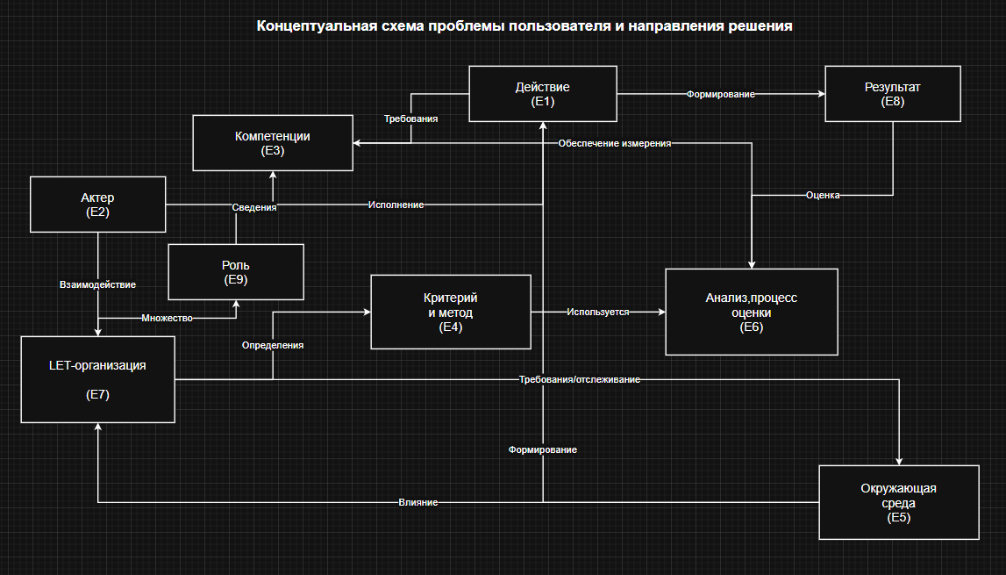
Рисунок А.1 ‒ Концептуальная схема «проблема пользователя ‒ решение»

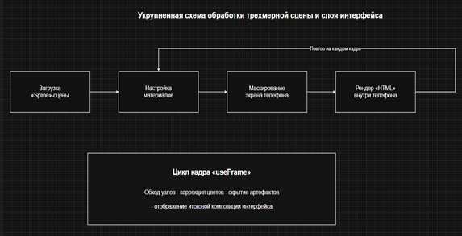
Рисунок А.2 ‒ Укрупненная схема обработки трехмерной сцены

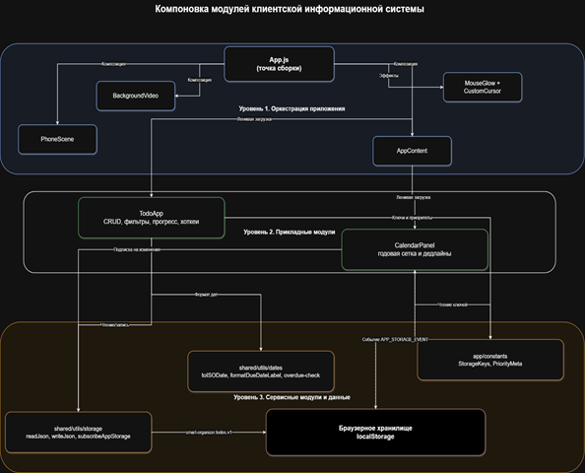
Рисунок А.3 ‒ Компоновка модулей клиентской информационной системы
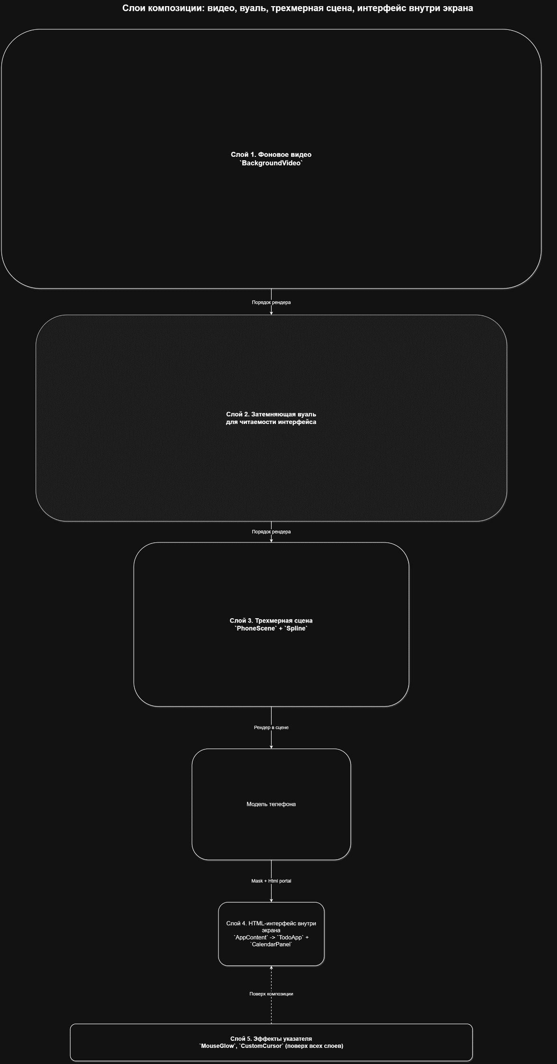
Рисунок А.4 ‒ Слои композиции интерфейса
Приложение Б
(обязательное)
Листинг программы
Листинг Б.1 ‒ Константы ключей хранилища и приоритетов (`src/app/constants.js`)

js
export const StorageKeys = {
todos: 'smart-organizer.todos.v1',
ui: 'smart-organizer.ui.v1',
}

export const Priority = {
low: 'low',
normal: 'normal',
high: 'high',
}

export const PriorityMeta = {
[Priority.low]: { label: 'Низкий', color: '#22c55e' },
[Priority.normal]: { label: 'Обычный', color: '#475569' },
[Priority.high]: { label: 'Высокий', color: '#ef4444' },
}

Листинг Б.2 ‒ Работа с локальным хранилищем и пользовательским событием (`src/shared/utils/storage.js`)

js
export const APP_STORAGE_EVENT = 'smart-organizer:storage'
export function readJson(key, fallback) {
try {
const raw = localStorage.getItem(key)
if (!raw) return fallback
return JSON.parse(raw)
} catch {
return fallback
}
}

export function writeJson(key, value) {
try {
localStorage.setItem(key, JSON.stringify(value))
window.dispatchEvent(new CustomEvent(APP_STORAGE_EVENT, { detail: { key } }))
return true
} catch {
return false
}
}

Листинг Б.3 ‒ Расчет прогресса выполнения задач (`src/features/todos/useTodos.js`)

js
const stats = useMemo(() => {
const total = todos.length
const done = todos.filter((t) => t.isDone).length
const percent = total === 0 ? 0 : Math.round((done / total) * 100)
return { total, done, percent }
}, [todos])

Приложение В
(обязательное)
Иллюстрации проекта

Рисунок В.1 ‒ Общий вид рабочего экрана приложения (фактический скриншот проекта)

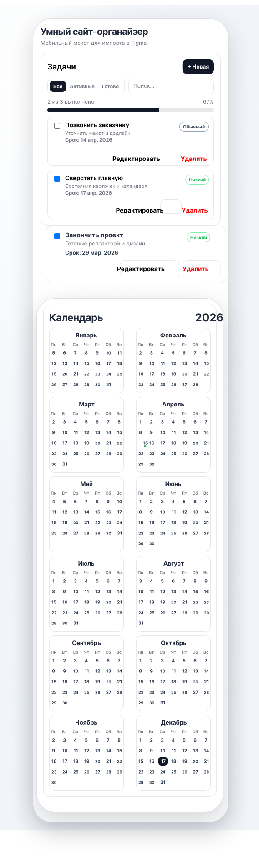
Рисунок В.2 ‒ Модуль задач: фильтры, прогресс, список задач
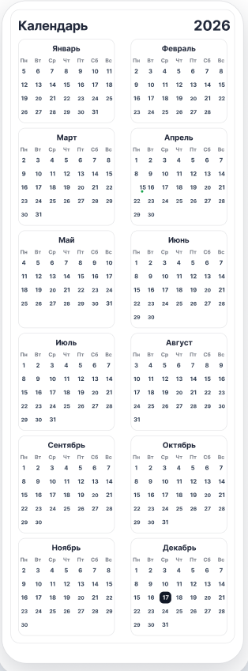
Рисунок В.3 ‒ Календарный модуль с отметками дедлайнов
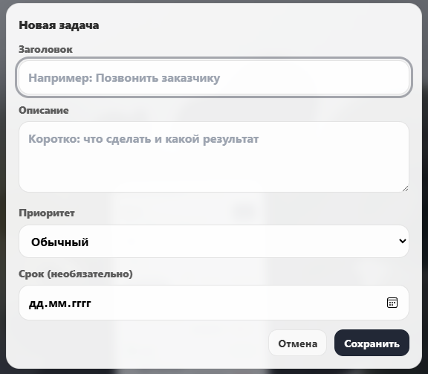
Рисунок В.4 ‒ Модальное окно создания или редактирования задачи


Рисунок В.5 ‒ Трехмерная сцена с встраиванием интерфейса

